求解并联MRR的基本思路：

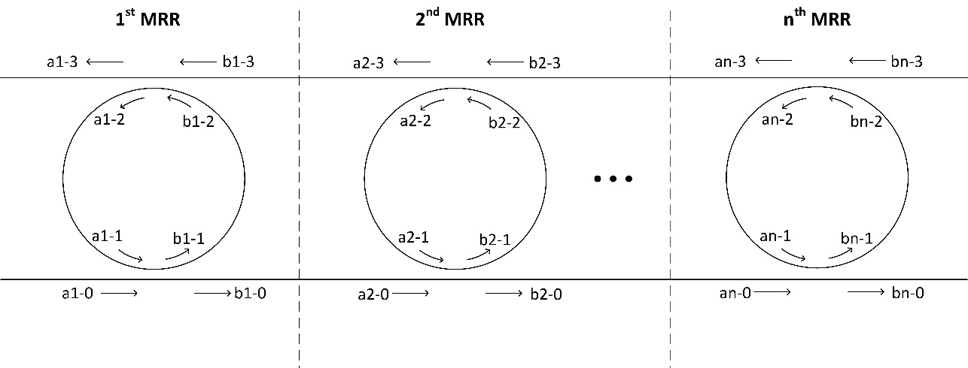

图 1. 并联MRR光场示意图

假设我们有如上的并联MRR，相邻MRR之间不存在耦合。

首先，基于我们之前求解单个微环的思路，求解第一个微环的传输矩阵, M1

$$\left[\begin{matrix}a1-3 \\ a1-0\end{matrix}\right]=M_{1}\left[\begin{matrix}b1-3 \\ b1-0\end{matrix}\right]$$

**注意，上面等式两边为[a0; a3]和[b0; b3]，不是我们求解传统单个微环用到的[a0; b0] 和[a3; b3]。**

之后，利用均匀波导的传输矩阵， $P_{L}$, 将 $\left[\begin{matrix}b1-3 \\ b1-0\end{matrix}\right]$ 与 $\left[\begin{matrix}a2-3 \\ a2-0\end{matrix}\right]$ 联系在一起：

$$\left[\begin{matrix}b1-3 \\ b1-0\end{matrix}\right]=P_{L}\left[\begin{matrix}a2-3 \\ a2-0\end{matrix}\right]=\left[\begin{matrix}p_{l} & 0 \\ 0 & p_{l} ^{-1}\end{matrix}\right]\left[\begin{matrix}a2-3 \\ a2-0\end{matrix}\right]$$

其中，l为两个微环之间的距离。为了简便，这里假设所有微环之间的距离都为l。

再求解第二个微环的传输矩阵, M2

$$\left[\begin{matrix}a2-3 \\ a2-0\end{matrix}\right]=M_{2}\left[\begin{matrix}b2-3 \\ b2-0\end{matrix}\right]$$

这样， $\left[\begin{matrix}a1-3 \\ a1-0\end{matrix}\right]$ 与 $\left[\begin{matrix}b2-3 \\ b2-0\end{matrix}\right]$ 之间的关系便很容易写为：

$$\left[\begin{matrix}a1-3 \\ a1-0\end{matrix}\right]=M_{1}*P_{L}*M_{2}\left[\begin{matrix}b2-3 \\ b2-0\end{matrix}\right]$$

以此类推， $\left[\begin{matrix}a1-3 \\ a1-0\end{matrix}\right]$ 与 $\left[\begin{matrix}bn-3 \\ bn-0\end{matrix}\right]$ 之间的关系便可写为：

$$\left[\begin{matrix}a1-3 \\ a1-0\end{matrix}\right]=M_{1}*P_{L}*M_{2}*P_{L}*M_{3}*…*P_{L}*Mn\left[\begin{matrix}bn-3 \\ bn-0\end{matrix}\right]= M_{total}\left[\begin{matrix}bn-3 \\ bn-0\end{matrix}\right]$$

想法1：先从单个和2个并联微环开始，验证方法。

想法2：是否可编写一个函数，其可通过输入微环基本参数后，直接输出它的M？